科目：初三數學 單元：一元二次方程的應用（面積問題） 類型：調適練習
姓名：＿＿＿＿＿＿ 班別：＿＿＿＿＿＿ 學號：＿＿＿＿＿＿ 日期：＿＿＿＿＿＿
使用方法：先在圖上的空白方格用 x 寫出邊長，再沿四步驟「① 設未知數 ② 列方程 ③ 解方程 ④ 檢驗並作答」填空。第 ④ 步：長度不能是負數，也不能比牆或土地還長。

1．已知一個直角三角形的三邊長均為正整數，斜邊的長比一直角邊的長多 1，比另一直角邊的長多 8，求斜邊的長。  關鍵設法：斜邊最長，設斜邊為 $c$。「斜邊比直角邊多 1」＝ 直角邊比斜邊少 1。先在圖的兩個方格填上兩條直角邊，再用畢氏定理 $a^{2}+b^{2}=c^{2}$。 | 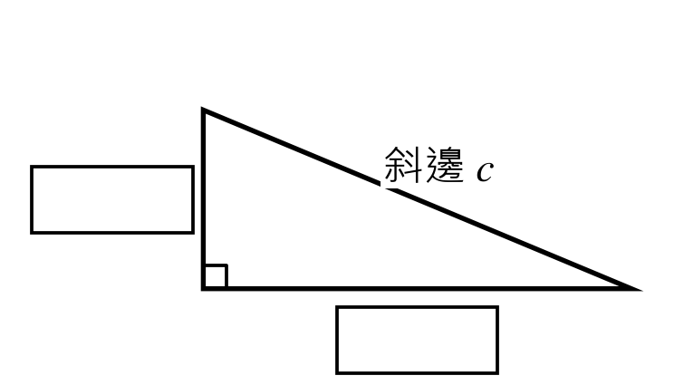
① 設未知數 | 斜邊長為 $c$，兩條直角邊分別為 ＿＿＿ 和 ＿＿＿
② 列方程 | (＿＿＿)² ＋ (＿＿＿)² ＝ $c^{2}$ → $c^{2}−18c+65=0$
③ 解方程
④ 檢驗並作答 | 兩個根：＿＿＿、＿＿＿ 捨去：＿＿＿，因為直角邊 $c−8$ 會 ＿＿＿＿＿ 答：＿＿＿＿＿

2．一個矩形的長比寬多 1 cm，面積是 110 cm²，矩形的長和寬各是多少？  關鍵設法：設寬為 $x$ cm，長比寬多 1。在圖的方格填上長。矩形面積＝長 × 寬。 | 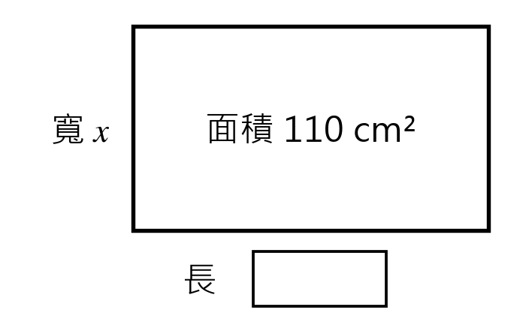
① 設未知數 | 寬為 $x$ cm，長為 ＿＿＿ cm
② 列方程 | $x$ × (＿＿＿) ＝ 110 → $x^{2}+x−110=0$
③ 解方程
④ 檢驗並作答 | 兩個根：＿＿＿、＿＿＿ 捨去：＿＿＿，因為 ＿＿＿＿＿ 答：長 ＿＿＿ cm，寬 ＿＿＿ cm

3．一個菱形的兩條對角線的長相差 2，其面積為 4，求兩條對角線的長。  關鍵設法：菱形面積＝ 兩條對角線的積 ÷ 2。設較長的對角線為 $x$，在圖的方格填上較短的對角線。 | 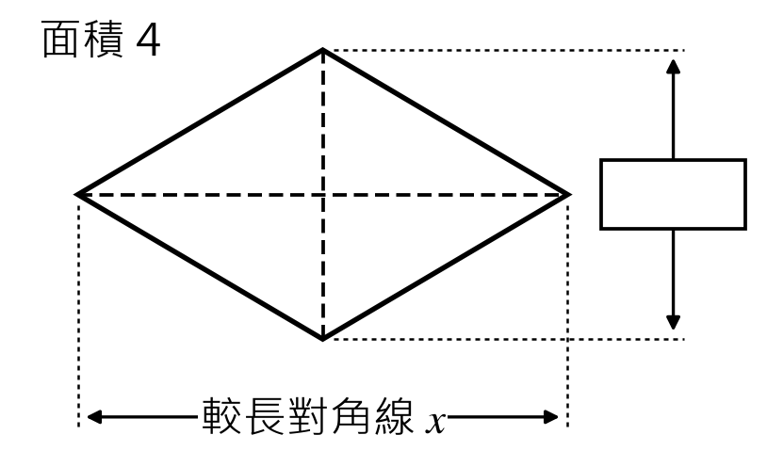
① 設未知數 | 較長的對角線為 $x$，較短的對角線為 ＿＿＿
② 列方程 | $\frac{1}{2}$ × $x$ × (＿＿＿) ＝ 4 → $x^{2}−2x−8=0$
③ 解方程
④ 檢驗並作答 | 兩個根：＿＿＿、＿＿＿ 捨去：＿＿＿，因為 ＿＿＿＿＿ 答：兩條對角線長 ＿＿＿ 和 ＿＿＿

4．如圖，把小圓形場地的半徑增加 5 m，得到大圓形場地，大圓形場地與小圓形場地的面積比為 9 : 4。求小圓形場地的半徑。  關鍵設法：設小圓半徑為 $x$ m，在圖的方格填上大圓半徑。圓面積＝ $πr^{2}$。比例 a : b ＝ c : d 可以寫成 a × d ＝ b × c。 | 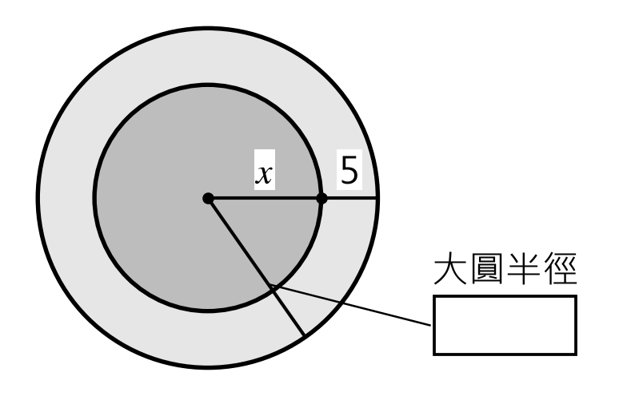
① 設未知數 | 小圓半徑為 $x$ m，大圓半徑為 ＿＿＿ m
② 列方程 | 4 × π(＿＿＿)² ＝ 9 × π$x^{2}$ → 兩邊約去 π，整理：$x^{2}−8x−20=0$
③ 解方程
④ 檢驗並作答 | 兩個根：＿＿＿、＿＿＿ 捨去：＿＿＿，因為 ＿＿＿＿＿ 答：小圓形場地的半徑為 ＿＿＿ m

5．根據下列問題，列出一元二次方程，並將所列方程化成一元二次方程的一般形式：
(1) 一個圓的面積是 2π，求半徑 $r$；
(2) 一個直角三角形的兩條直角邊的長相差 3，面積為 9，求較長直角邊的長 $x$；
(3) 一個直角三角形的一條直角邊長是另一條直角邊長的 2 倍，斜邊長為 5，求較短直角邊的長。
關鍵設法：這一題只要 ② 列方程，不用解。一般形式＝ $ax^{2}+bx+c=0$（所有項移到左邊，右邊是 0）。
小題 | 用哪條公式／怎樣設 | 所列方程 | 化成一般形式
(1) | 圓面積＝ $πr^{2}$；半徑為 $r$
(2) | 直角三角形面積＝ 兩條直角邊的積 ÷ 2；較長直角邊 $x$，較短直角邊 ＿＿＿
(3) | 畢氏定理 $a^{2}+b^{2}=c^{2}$；較短直角邊 $x$，較長直角邊 ＿＿＿

6．如圖，學校打算用 16 m 的籬笆圍成一個長方形的生物園飼養小兔，生物園的一面靠牆，牆長 8 m，長方形的面積是 30 m²。求生物園的長和寬。  關鍵設法：靠牆那一邊不用籬笆，籬笆只圍三邊。設垂直於牆的一邊為 $x$ m，平行於牆的一邊＝ 16 減去兩條 $x$。在圖的方格填上兩條邊。 | 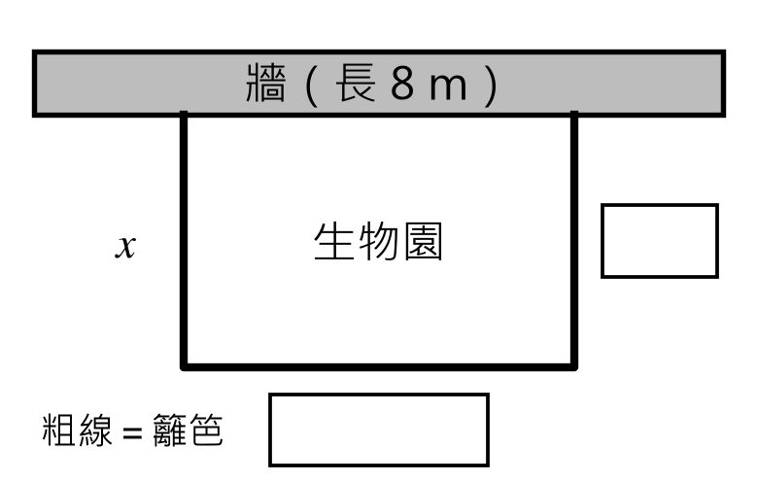
① 設未知數 | 垂直於牆的一邊為 $x$ m，平行於牆的一邊為 ＿＿＿ m
② 列方程 | $x$ × (＿＿＿) ＝ 30 → 兩邊同除以 −2：$x^{2}−8x+15=0$
③ 解方程
④ 檢驗並作答 | 兩個根：＿＿＿、＿＿＿ 代入 $16−2x$：＿＿＿、＿＿＿ 比牆長 8 m 還長的要捨去：＿＿＿ 答：長 ＿＿＿ m，寬 ＿＿＿ m

7．如圖，靠著 18 m 的房屋後牆，圍一塊 150 m² 的矩形雞場。現在童威有籬笆 35 m，求矩形雞場的長與寬。  關鍵設法：跟第 6 題同一個模型：設垂直於牆的一邊為 $x$ m，平行於牆的一邊＝ 35 減去兩條 $x$。這條方程用求根公式最方便（判別式剛好是完全平方數）。 | 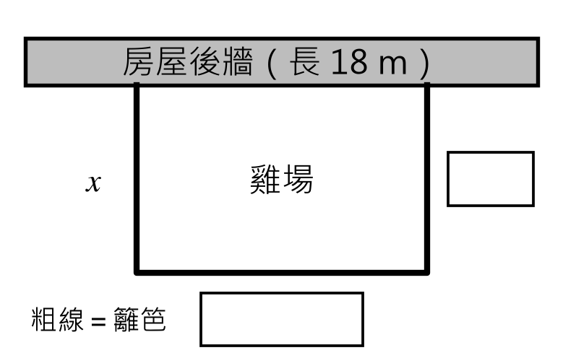
① 設未知數 | 垂直於牆的一邊為 $x$ m，平行於牆的一邊為 ＿＿＿ m
② 列方程 | $x$ × (＿＿＿) ＝ 150 → $2x^{2}−35x+150=0$
③ 解方程
④ 檢驗並作答 | 兩個根：＿＿＿、＿＿＿ 代入 $35−2x$：＿＿＿、＿＿＿ 比牆長 18 m 還長的要捨去：＿＿＿ 答：長 ＿＿＿ m，寬 ＿＿＿ m

8．（挑戰題 ★★★）如圖，公園內有一個正方形的小花壇，現在園藝設計師想把花壇的邊長增加 5 m 得到正方形的大花壇，使大花壇的面積比小花壇多出小花壇面積的 2 倍（即大花壇的面積是小花壇的 3 倍），求小花壇的邊長。  關鍵設法：設小花壇邊長為 $x$ m，在圖的方格填上大花壇邊長。這條方程不能因式分解，要用求根公式 $x=\frac{−b±\sqrt{b^{2}−4ac}}{2a}$；中途會出現 $\sqrt{300}$，化簡成 $10\sqrt{3}$。 | 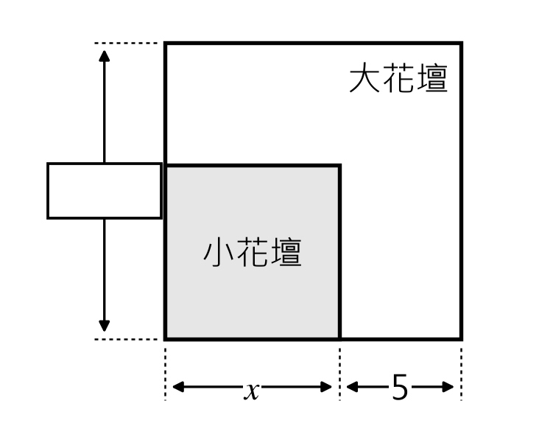
① 設未知數 | 小花壇邊長為 $x$ m，大花壇邊長為 ＿＿＿ m
② 列方程 | (＿＿＿)² ＝ 3$x^{2}$ → $2x^{2}−10x−25=0$
③ 解方程
④ 檢驗並作答 | 兩個根：＿＿＿、＿＿＿ 捨去：＿＿＿，因為 ＿＿＿＿＿ 答：小花壇的邊長為 ＿＿＿＿＿ m

9．如圖，某農場有一塊長 20 m、寬 16 m 的矩形種植地，為方便管理，準備沿平行於兩邊的方向縱、橫各修建一條等寬的小路，要使種植面積為 252 m²，求小路的寬。
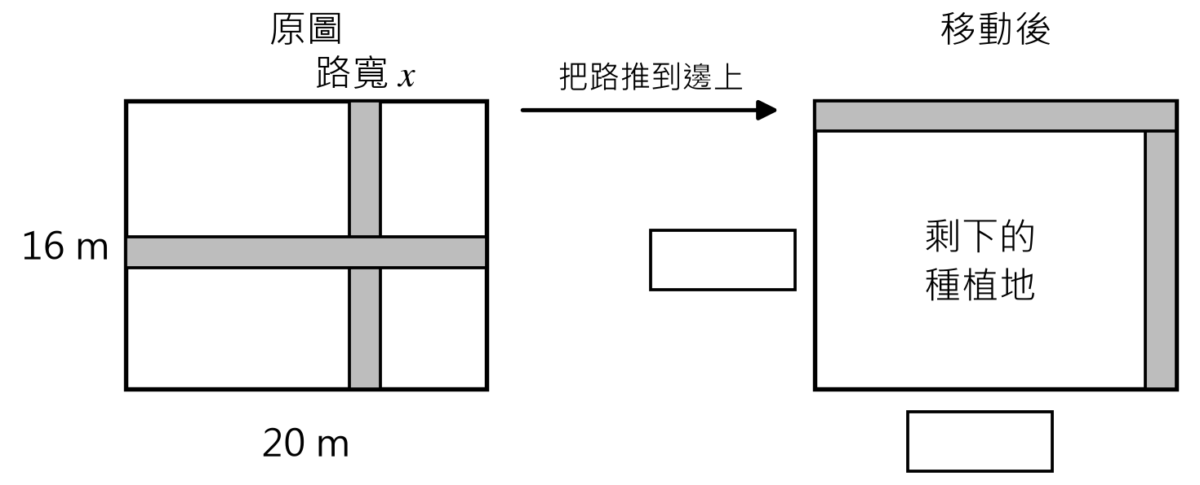
關鍵設法：看下圖：把兩條小路「推」到邊上，種植面積不變，剩下的種植地拼成一個長方形。設小路寬為 $x$ m，在「移動後」圖的方格填上這個長方形的長和寬。
① 設未知數 | 小路寬為 $x$ m，剩下的種植地長 ＿＿＿ m、寬 ＿＿＿ m
② 列方程 | (＿＿＿)(＿＿＿) ＝ 252 → $x^{2}−36x+68=0$
③ 解方程
④ 檢驗並作答 | 兩個根：＿＿＿、＿＿＿ 捨去：＿＿＿，因為路寬不能比土地的寬 16 m 還大 答：＿＿＿＿＿

10．如圖，在長 60 m、寬 32 m 的矩形地塊，修築兩條等寬且互相垂直的道路，餘下的鋪上草坪。要使草坪的面積是 1740 m²，道路的寬應為多少？
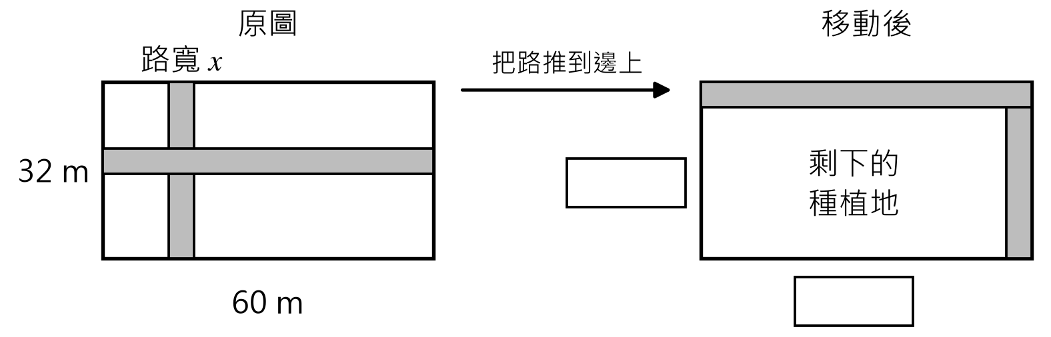
關鍵設法：跟第 9 題同一個方法：把兩條道路推到邊上，草坪拼成一個長方形。設道路寬為 $x$ m，在「移動後」圖的方格填上草坪的長和寬。
① 設未知數 | 道路寬為 $x$ m，草坪長 ＿＿＿ m、寬 ＿＿＿ m
② 列方程 | (＿＿＿)(＿＿＿) ＝ 1740 → $x^{2}−92x+180=0$
③ 解方程
④ 檢驗並作答 | 兩個根：＿＿＿、＿＿＿ 捨去：＿＿＿，因為 ＿＿＿＿＿ 答：＿＿＿＿＿

